Olga Želenská • Drápalová
náměstí Míru 16/117, 120 00 Praha 2 ■ • Vinohrady
1ČO:66052858 DIČ : 6062201112

MĚŠŤANSKÁ BESEDA PLZEŇ s.r.o.
Dominikánská 3
301 00 Plzeň

Uzavírají smtouvu o zájezdovém podstavení

datum a začátek představení
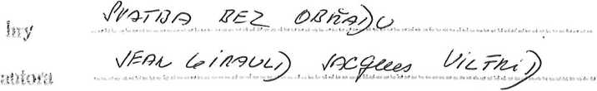

Pořadatel se zavazuje, aby se představení uskutečnilo
.
zjistit volné šatny pro • 4 ženy 4 muži
zajistil přípoj minidisku či jiné do zesilovačů
zajistit parkování automobilů
zabezpečit přistup pro stavbu kulis, otevření zvukové a osvětlovací kabiny dvě hodiny před představením
uhradit autorský honorář 17% brutto Dilia Praha ,
⁷ Krátkého 1; 190 03 Praha 9
Za odehrané představení uhradí pořadatel Olze Želenské - Drápalové
// doprava Avie ■ divadelní kulisy
Mikrobus - herci a technický personál
osobní auto •■ v případě, že v představení hraje víc herců než 7
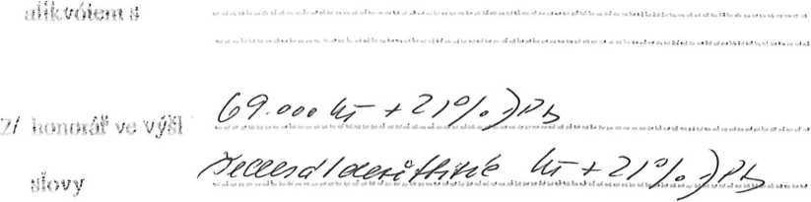

V případě, že se představení neuskuteční z důvodů onemocnění, provozních důvodů, či jiných, pořadatel souhlasí s náhradním termínem.
Platba pořadatele proti vystavené faktuře:
1/ na konto Olga Želenská - Drápalová
2/ v den odehraného představení proti faktuře

V Praze …………. V Plzni ……………………..

